UNA MIA CONVERSAZIONE AD ALTO IMPATTO
Ripensa a una conversazione difficile che ti ha generato frustrazione, non avendo ottenuto il risultato che speravi.
Prenditi 3 minuti per completare la tabella:

Cosa stavo pensando  o sentendo e non ho detto | Cosa ho detto in realtà

Pensieri, sentimenti e motivazioni possono influenzare negativamente una conversazione cruciale, lasciando una o entrambe le parti insoddisfatte, frustrate senza avere raggiunto l’obiettivo sperato per sé stessi o per altri.

LA SFIDA
Consapevolezza:
Nei prossimi giorni osserva il tuo comportamento e quello degli altri e identifica almeno un esempio di strategia di influenza per ogni quadrante. Erano le strategie giuste date le circostanze? Che altra strategia si sarebbe potuta usare?

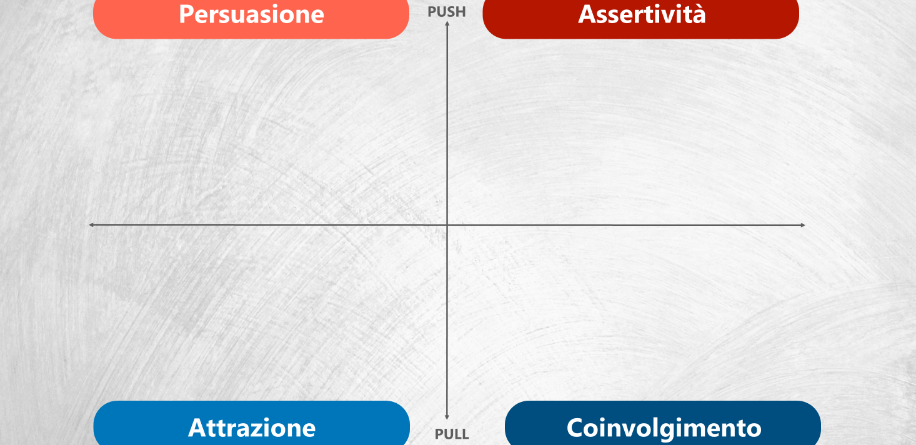

Azione:
Prova a identificare un progetto o un attività importante dove devi influenzare i tuoi colleghi o familiari. Cosa faresti normalmente? Cosa potresti fare se adottassi uno stile di Persuasione? E se fosse uno stile Assertivo? Se dovessi Coinvolgere? E se dovessi attrare o esprimere una Visione? Cosa succede se provi ad applicare tutte le diverse dimensioni di influenza?

Riflessione:
Spiega ad un amico o familiare uno dei concetti che hai imparato in questa sezione.

